Seminarski rad:

Jastvo kao princip i arhetip orijentacije i smisla

www.maturski.org

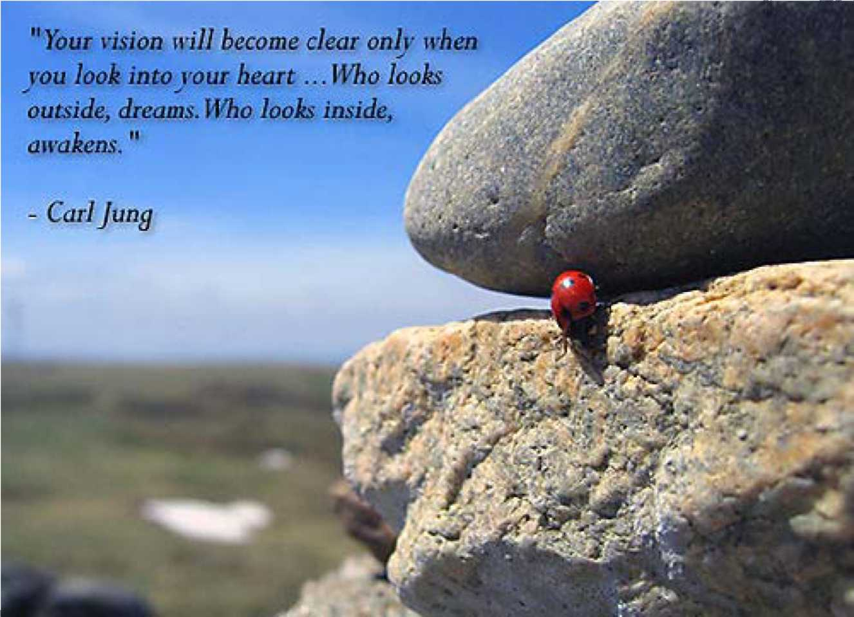


Duhovni gorostas - Karl Gustav Jung 4
Jungova "arhetipska psihologija" 6
Mundus archetypes - Arhetipski svet 8
Transcedentni centar psihe i celovitost - Jastvo 12
Simboli Jastva 13
Mandala 16
Jungova definicija jastva 20
- Jastvo - san o celovitosti
- Dinamika jastva
Individuacija 22
Jastvo kao totalitet & jastvo kao arhetip 26
Index pojmova 28

Literatura 29

Duhovni gorostas - Karl Gustav Jung

„Moj život predstavlja priču o samoostvarenju nesvesnog. Sve u nesvesnom teži da se ispolji, ali i ličnost takođe želi da nadraste sopstvene nesvesne uslove i da iskusi sebe kao celinu. Ne mogu da se poslužim naučnim jezikom kako bi iskazao taj proces rasta u sebi, zato što nisam
u stanju da doživim sebe kao naučni problem."
K. G. Jung

Predstojeća razmatranja proistekla su iz istraživanja Jungove dubinske galaksije, pokušaja da se na jedan izbalansiran način - onaj koji, jungovski rečeno, teži "pomirenju polarnosti", sažeto-opsežno, jednostavno-složeno, prikazivačko-interpretativno - razmotre i specifikuju ovi važni pojmovi Jungove psihologije, sa prvenstvenim fokusom na Jastvo kao centralni pojam Junogog rada. Jasno je da je nemoguće govoriti o jastvu bez bližeg osvrtanja na Jungove psihološke elaboracije procesa individuacije, procesa koji ima za cilj razvoj i upotpunjavanje individualne ličnosti, pa je razmatranje uključilo i ovaj pojam koji, zajedno sa jastvom, snažno prožima njegovu celokupnu analitičku misao. Ovaj razvoj jeste klasičan jungovski smisao individuacije - postati ono što već potencijalno jesi, ali sada mnogo dublje i svesnije.
Individuacioni procesi se ostvaruju osvešćivanjem, integracijom nesvesnih delova psihe (koji su uvek prostraniji od svesnih delova), što je mogućno tek svesnim uočavanjem dejstva i snage onog drugog i "suprotnog" u nama. Otud je za Junga, prvi korak na putu individuacije osvešćivanje čovekove Senke, svega tamnog, inferiornog, "zlog" u čoveku (što će kasnije biti detaljnije razmotreno).
Sve što se pozitivno postigne na životnom putu čovekovog sazrevanja, kao što su obelodanjivanje Persone, prepoznavanje Animusa i Anime, susret sa "mudrim starcem" i ostalim arhetipovima našeg kolektivnog nesvesnog bića, nije moguće postići bez krize, potres a, bolesti svake vrste.

Istražujući prošlost ljudske psihe, Jung je razmatrao transpersonalni faktor u psihi -univerzalne arhetipove, kolektivne praslike ili forme zajedničke svim ljudima od prapočetka i, dakle, strukturalne elemente kolektivnog nesvesnog koji ne funkcionišu po principu uzroka i posledice ali determinišu čovekov razvoj. Došavši do zaključka da iza uzročnih odnosa i manifestacija u vremenu i prostoru, u okvirima svesnog kojim dominira Ja (ego) i ličnog, individualnog nesvesnog, Jung konstatuje da mora da postoji neka transpsihička realnost ili kolektivno nesvesno, dakle izvan domašaja sećanja pojedinca gde se odvija relativizacija vremena i prostora. U pokušaju da na jedan sistematičan i naučno priznat način ispita i iskaže lavirit arhetipskih misaonih tokova i čudesne tvorevine duha, Jung kaže: „Nama su, doduše, potrebni izvesni teorijski stavovi zbog njihove orijentacijske i heurističke vrednosti. Međutim, oni bi trebalo da važe uvek kao čisto pomoćni pojmovi, koji se u svako doba mogu odložiti na stranu. Naime, mi o duši znamo još uvek tako malo da je upravo smešno verovati da smo dospeli već tako daleko da možemo postavljati opšte teorije. Još uvek nismo empirijski utvrdili obuhvat duševne fenomenologije: pa kako se pod takvi uslovima može sanjati o opštim teorijama?"

Možda najpodobnije objašnjenje razloga bavljenja problematikom jastva možemo naći u Jungovom spisu "Psihologija i alhemija" (1984), gde napominje da je nemoguće zamisliti postojanje bilo kojeg određenog lika koji bi izrazio arhetipsku neodređenost i da ga je to
navelo da ovom arhetipu da psihološki naziv jastvo. Za njega, to je pojam koji je s jedne strane dovoljno određen da bi preneo bivstvo ljudske celovitosti, a s druge strane nedovoljno određen da bi izrazio neopisivost i neoređeost celine. Te protivrečne osobine pojma jastva, smatra Jung, odgovaraju činjenici da se celina jednim delom sastoji iz svesnog, a drugim delom iz nesvesnog čoveka. Ono je arhetipska slika koja iz konfrontacije vodi ka povezivanju dva parcijalna psihička sistema - naše svesti, kao nosioca naše individualne neponovljivosti, i nesvesnog u nama, njegove autonomne i instiktivne delatnosti - pomoću zajedničkog središta, tj. mesta stvaralačke transformacije.²
"Jung, jastvo i individuacija", Ljubiša Zlatanović, Niš 2001.
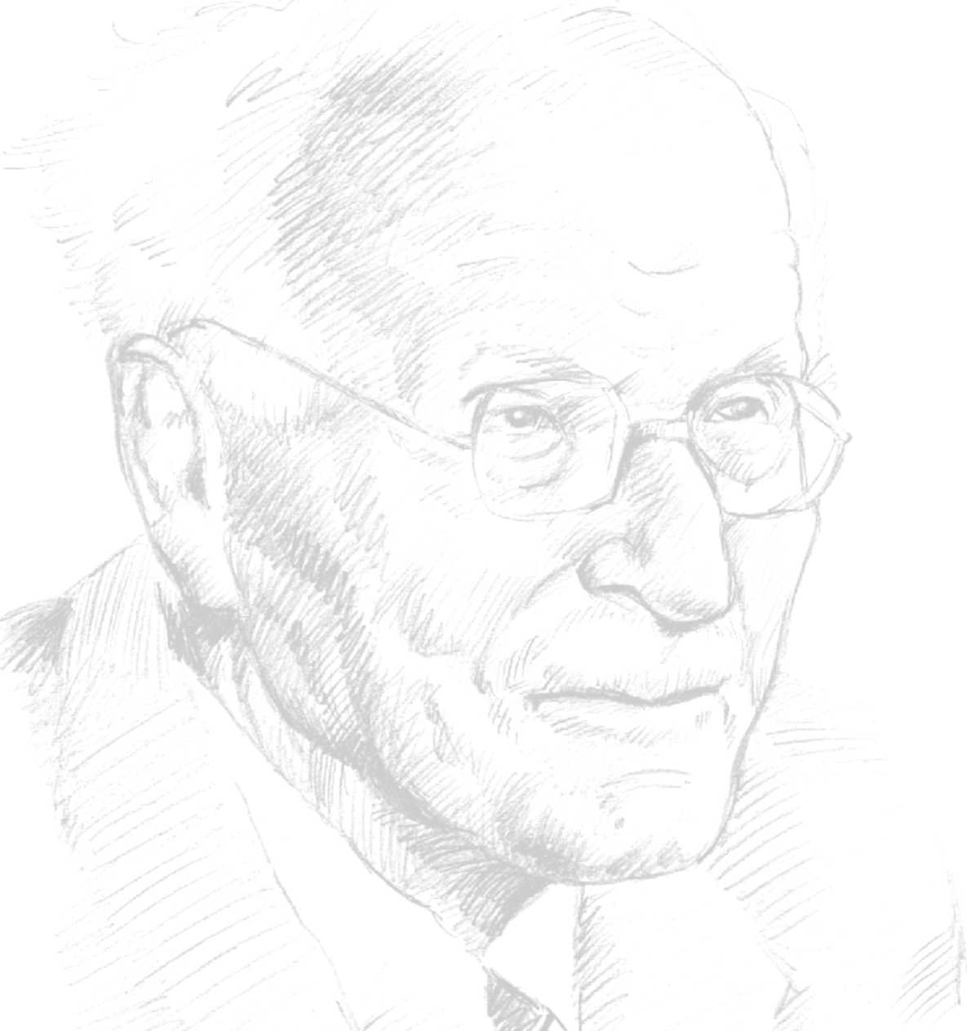
Jungova ”arhetipska psihologija”

„Život me je oduvek podsećao na biljku koja crpe život iz svog rizoma. Njen pravi žibvot je nevidljiv, skriven u rizomu. Deo koji se nalazi iznad zemlje traje samo jedno leto. Tada uvene - i kao da nikada nije ni postojao, poput prolaznogpriviđinja. Kada razmišljamo o neprekidnom razvitku i propadanju života i civilizacija, ne možemo da izbegnemo utisak krajnje ništavnosti. Pa ipak, nikada nisam izgubio osećanje da nešto živi i traje ispod večnog toka. Ono što možemo da vidimo samo je prolazni cvet. Rizom je ono što ostaje."
K. G. Jung



tatus Jungove psihologije u novije vreme ne može se jednoznačno odrediti, već su prisutna bar dva trenda: po naučno orijentisanim psiholozima Jung zapravo i nije psiholog nego moderno otelovljenje okultnog metafizičara i proroka. Po tom stanovištu, cela teorijska gromada Jungove psihologije je bezvredno okultno spekulisanje, još ranjivije na kritiku od Frojdove, u dobroj meri diskreditovane psihoanalize. Medjutim, Jung zahvaljujući svom specifičnom (često kritikovanom) pristupu koji je obogaćen mitologijom, arheologijom i uporednom teologijom, i oplemenjen istočnjačkom filozofijom (filozofijom upanišada), dobija neprocenljive analogije koje su donele dragocene rezultate u radu sa pacijentima. S tim u vezi, Jung kaže: „Naime, za laika, koji je u sferi ličnog i racionalnog učinio sve što je u njegovoj moći, a ipak nije našao bilo kakvog smisla i zbog toga nije zadovoljan, beskrajno mnogo znači što može stupiti u iracionalnu sferu življenja i doživljavanja. Time se menja i aspekt običnog i svakodnevnog, kome čak ova promena može dati novi sjaj. Najviše, konačno, zavisi od toga kako se posmatraju stvari, a ne od toga kakve su one. Najmanje sa smislom je uvek vrednije od velikog bez smisla."
Jungova psihologija opterećena je i dilemom u vezi definisanja ili imenovanja njegovog celokupnog rada: najčešći pojam koji srećemo je «analitička psihologija«, često «dubinska psihologija», a neretko (što je, možda, i najprimereniji naziv) «arhetipska psihologija«. Jungov model psihe možemo svesti na nekoliko glavnih strukturalnih elemenata:
- ego ili svesno biće - što je ekvivalentno Frojdovoj definiciji ega²;
- lično ili individualno nesvesno ili dinamičko skladište poriva, frustracija, strepnji i želja pojedinca i
- kolektivno nesvesno ili, po Jungu, rezervoar nesvesnih sadržaja nastao tokom ljudske evolucije.

Poslednja instanca Jungovog modela psihe je i najkontroverznija, te odvaja Jungovu psihologiju od ostalih varijanti psihoanalize i približava je drevnim okultnim učenjima. Po istraživanjima teoretičara Jungove misli, izgleda da su se dva toka susrela u Jungovoj definiciji kolektivnog nesvesnog: konvencionalna medicina kakva se podučavala u Cirihu krajem 19. veka i indijska upanišadska tradicija, kao i zapadne okultne struje gnosticizma i alhemije.
Kolektivno nesvesno predstavlja celinu nesvesnih sadržaja duševnog života čoveka koja je determinisana kulturom, socijalno-istorijskim okvirom življenja, tačnije, obeležjem nesvesne kolektivne prirode. Kolektivno nesvesno je onaj sadržaj nesvesnog života ljudi koji

Sigmund Frojd (nem. Sigmund Freud; 1856. - 1939) bio je austrijski lekar i psiholog, osnivač psihoanalize. Primarno zainteresovan za psihoterapiju, Frojd je morao da razvije hipotezu o ljudskoj prirodi, pomoću koje bi mogao da je izvede. U svojim kasnijim spisima razvio je implikacije ove hipoteze: u čovekovoj psihološkoj strukturi razlikuje tri činioca, Id, Ego, i Superego. Ovi činioci, uz pojmove nesvesnog (cenzura, represija, sublimacija), i hipoteze o ulozi seksualnosti u ljudskom životu, čine okvir njegove perspektive.
se ne iscpljuje samo i induvidualnom nesvesnom, u frojdovskom smislu reči, nego je rezultat kumuliranog nasleđa nesvesnog iskustva celokupne društvene zajednice, ponekad i celog čovečanstva. Reč je o praslikama simboličkog značenja, koje dolaze do izražaja u snovima, delima slavnih umetnika, čija simbolička vrednost transcedira vreme i prostor u kojem je nastala.

„Slike nesvesnog nameću veliku odgovornost. Odustajanje od njihovog tumačenja, ili izbegavanje etičke odgovornosti, lišava čoveka njegove celovitosti i njegov život pretvara u bolnu nedovršenost."

Naime, poniranjem do dubokih slojeva individualne psihe, postaju dostupne arhajske poruke utisnute ili urezane u temeljne oblike kolektivnog kulturalnog iskustva kroz beskonačna ponavljenja. Drugim rečima, svojevrsnom arheologijom nesvesnog možemo, dakle, saznati "ono što znamo ali što do tada nismo znali da znamo". Ovaj nesvesni materijal Jung je smatrao "fundamentalno objektivnim" u smislu da se njegova predstava u svesti može proučavati: kad aspekti kolektivnog nesvesnog postanu svesni, oni se mogu proučavati kao elementi objektivne psihe.

Mundus archetypes - Arhetipski svet

„Arhetipovi su energetski vodiči iz naše podsvesti, koji nam pomažu da sveobuhvatno sagledamo i realizujemo svoje potencijale na različitim planovima življenja. Ti obrasci žive u prostorima kolektivnog nesvesnog, a to predstavlja nasleđeno iskustvo celokupne ljudske rase i u tom smislu arhetipovi su univerzalni, zajednički izraz uobičajenih ljudskih potreba, nagona i mogućnosti."
K. G. Jung



rhetip je Jungov pojam koji se odnosi na urođene i univerzalne obrasce ponašanja i mišljenja, koji predstavljaju osnovne strukturne i dinamičke elemente kolektivnog nesvesnog.

Celokupnost svesnih i nesvesnih zbivanja čine psihu; ona se, dakle sastoji iz dveju sfera: sfere svesnog i sfere nesvesnog. Obe sfere su suprotne po svojim osobinama ali dopunjuju se čineći jedinstvo. Sfera svesti je samo mali delić totalne psihe. Ona je, recimo, kao neko malo ostrvo u moru nesvesnog. Iako je naše Ja samo jedna tačka u centru ovog ostrva, ono dobija centralno značenje u celoj našoj psihi, jer sva naša iskustva, kako spoljašnjeg tako i unutrašnjeg sveta, moraju da prođu kroz to naše Ja da bi uopšte bila opažana. Međutim, naša svest može da opaža i shvati samo mali broj sadržaja u isto vreme - ostali sadržaji se ne nalaze neposredno u svesti, mada jedan njihov deo može svakog časa da bude dozvan u svest. Ova oblast zaboravljenih ili potisnutih sadrzaja pripada individualnom ili ličnom nesvesnom.

Arhetip (gr.arhetypon, od arche - početak; typos - oblik, obrazac) je, dakle, sadržaj kolektivnog nesvesnog, koji se izražava odnosno pojavljuje u snovima, umetničkim delima, vizijama, religijskim i mitološkim sadržajima. Arhetip čini opštu osnovu duševnog života pojedinca i predstavlja glavni predmet analize snova u Jungovoj psihoterapiji.
Pojam arhetipa se takođe može označiti kao hipotetički kontrukt koji označava urođene, univerzalne i nesvesne dispozicije za izvesne, emocijama nabijene predstave, ideje ili oblike ponašanja. On je sam po sebi nesaznatljiv i nepredstavljiv, ali se može proučavati preko svojih manifestcija na kolektivnom planu (u mitskim slikama i simbolima. . .) i individualnom (u snovima, vizijama, simptomima i parapsihološkim doživljajima). Arhetip sačinjavaju onaj sveopšti, nasleđeni okvir celokupnog iskustva. Oni su urođeni obrasci mišljenja, osećanja i delanja, a ima ih koliko i bitnih ljudskih doživljaja. Svaki čovek se u toku svog života neizbežno susreće sa prirodnim i natprirodnim silama, sa rođenjem, svadbom i smrću, te kao rezultat vekovima taloženog tipičnog iskustva brojnih generacija predaka nastaju arhetipske predstave energije, Boga, demona, heroja, deteta, mudrog starca, smrti i ponovnog rođenja. A kao proizvod upoznavanja unutrašnjeg sveta nastaju arhetipske figure koje predstavljaju podsisteme u ličnosti kao što su: Persona, Senka, Anima, Animus, Mana - ličnost i Sopstvo. Funkcija arhetipa je da pojedincu olakša snalaženje u životno važnim, kriznim situacijama.
U širem smislu, arhetip označava prvobitni model, prototip, prauzor ili pratip.
Prvi put reč arhetip Jung je upotrebio tek 1919. godine. Ovaj izraz Jung je uzeo iz Corpus Hermeticum i iz spisa Dioniziusa Areopagite. U potrazi za suštinom arhetipova Jung je morao da dospe do oblasti mitologije, alhemije i istorije religija i na taj način je vremenom postao jedan od najčuvenijih istraživača mitova u našem veku.
Od 1946. godine Jung je dopunio svoje ranije učenje o arhetipovima, razlikujući arhetipove za sebe, to jest one koji su potencijalno prisutni u svakoj psihičkoj strukturi, i one koji postaju aktuelni, koji se mogu opažati onda kada stupe u oblasti svesti kao arhetipske predstave ili arhatipski proces, stalno pri tome varirajući u svome načinu ispoljavanja, zavisno od opšte konstelacije zbivanja. U stvari, sva životna ispoljavanja, ukoliko su uopšte ljudske i tipične prirode, počivaju na arhetipskoj osnovi, sve jedno da li se manifestuju kao bioloska, psiho-bioloska ili duhovna ispoljavanja.

Po Jungu, kolektivno nesvesno sadrži četiri arhetipa ili univerzalna praoblika ili obrasca: Jastvo, Animus, Anima i Senka Ti arhetipovi su nalik na ideje ili forme u Platonovoj filozofiji (samo se kod Junga ne mogu direktno percipirati, nego tek u manifestacijama).

Od mnoštva arhetipova, Jung, dakle, kao najvažnije ili tipične izdvaja sledeće:
- Jastvo ili «pravo ja» osobe, nadlični centar psihe koji je, na paradoksalni način, i sadrži. Jung ga je izjednačio s Atmanom iz Chandogya upanišade, Buddha prirodom iz tekstova Zen budizma, Lapisom alhemičara i Nousom Plotina. U tradicijama se, po Jungu, Jastvo najčešće manifestuje kao primordijalni čovek, Adam Kadmon u kabalističkom judaizmu, Mahapurusha u hinduizmu, Antropos u gnosticizmu, Hrist kao Logos u hrišćanstvu ili Buda u budizmu.
- Animus (lat. animus - duh) je praslika muškarca u ženi ili skriveni muškarac u ženinom nesvesnom. Animus je oličenje načela očinskog logasa, uma, logike i reda u ženskoj psihi. On posreduje između svesnog ja žene i njoj nepoznate vlastite unutrašnjosti, njenog ličnog i kolektivnog nesvesnog. (Ukoliko u toku individualcije žena potisne svog animusa, tada on hipertrofira u nesvesnom, što se manifestuje kao njena opsednutost redom, logikom na štetu emocija, zatim krutošću, kao i u preterano tvrdoglavom, despotskom i svadljivom ponašanju).
- Anima (lat. anima - duša) je praslika žene u muškarcu odnosno ženski princip u njegovom (muškarčevom) nesvesnom. Anima obuhvata i personifikuje materinski eros, odnosno psihičke kvalitete kao što su intuicija, slutnja, ćudljivost, sklonost iracionalnom. Anima je posrednik između ja i nesvesnog pojedinca, ona je psihopompos - vodič duša. Zahvaljujući njoj, čovek nalazi izlaz iz teških situacija koje se razumom ne mogu rešiti, a oslanjajući se na njeno vođstvo umetnik i naučnik dolaze do svojih uvida i otkrića. Ako pojedinac odbaci svoju animu, tada ona postaje opasna, destruktivna i sveti se u vidu ćudljivog raspoloženja, nervozne preosetljivosti, bezrazložne potištenosti ili kobne ljubavi. Anima muškarca ima strogo istorijski karakter. Kao personifikacija nesvesnog, ona se vraća u praistoriju, i otelovljuje sadržaje prošlosti. Ona čoveka upoznaje sa elementima iz njegove praistorije. Za pojedica, anima predstavlja celokupni život koji se odigrao u prošlosti i još uvek živi u toj osobi. U poređenju sa njom uvek sam se osećao kao varvarin koji zapravo nema nikakvu istoriju - kao biće koje je izniklo ni iz čega, koje nema ni prošlosti ni budućnosti.,,
• Senka je središnja prepreka koja koči i uništava pojedinca, «unutrašnji Đavo»- suma autodestruktivnih i konstriktivnih energija nesvesnog.

Senka, iako često nevidljiva, nerazdvojno je vezana za nas, jer pripada jedinstvu naše ličnosti. Senka je naša ,,druga strana" ili ,,tamni brat" u nama. Ona predstavlja arhetipsku figuru koja se u predstavi primitivnog čoveka pojavljuje i danas, personifikovana u raznim formama. Ova naša druga strana, koja je iz moralnih, estetskih ili iz bilo kojih drugih razloga odbačena od naše svesti kao neprihvatljiva, jer se suprotstavlja svesnom principu, nije ništa drugo nego jedna ili više od onih inferiornih funkcija koje zajedno sa dominantnim predstavljaju osnovu psihičkog života.
Suočiti se sa Senkom znači bespoštedno i kritički postati svestan svoga bića. Duševne slike Animusa i Anime posreduju između Ja i unutrašnjeg sveta. Jedna narodna poslovica kaže da svaki muškarac nosi svoju Evu u sebi. U kojoj meri svaki muškarac nosi i psihičku ženu u sebi, odnosno da li svaka žena nosi u sebi i neki psihički otisak muškaraca, problematika je za koju se Jung posebno interesovao. Od ranije je bilo poznato da svaki čovek osciluje između muškarca i žene u sebi i za ovo tvrđenje postoji embrio-anatomsko-fiziološka osnova.
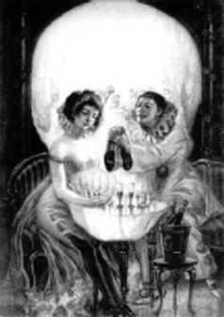

Ovu večitu Evu u svakom muškarcu Jung je nazvao Anima, odnosno večitog Adama u ženi, Animus, smatrajući ih arhetipskim vrednostima. Susret sa Animusom i Animom najčešće je događaj druge polovine života. U prvoj polovini sve je još i suviše nediferencirano, emocije su još jake da bi omogućile proces razlikovanja, diferenciranja i izbegavanja projekcija. Druga polovina upućena je na jačanje misaonog procesa, traženje sinteze i postavljanje ličnosti prema uravnotežavanju suprotnih, nesvesnih tendencija.
Po Jungu, arhetipovi se ukazuju u snovima, sanjarenjima, slobodnim asocijacijama preko simbola među kojima su najpoznatiji mudri starac (za Jastvo), kralj (može biti Jastvo, a i Animus - u zavisnosti od konteksta), kraljica (Jastvo, ali i Anima) i sl. Takođe, važnu ulogu u Jungovoj psihologiji ima Persona ili maska - lik koji personalnost «navlači» ili se u nju «uvlači», uglavnom nesvesno, kroz interakciju sa drugim ljudima i u tokom adaptacije raznim životnim situacijama. Persona je, esencijalno, uloga ili maska koju ličnost igra u životu (otac, domaćica, službenik, vojnik, etc.).

Cela Jungova psihologija se može sumirati u jednu reč: individuacija. Individuacija je, kao što je već pomenuto, rast personalnosti koja, u iskustvima i dramama života, kroz susret s arhetipovima dolazi do ostvarene zrelosti i celovitosti. Po Jungu, njegova psihologija namenjena je više ljudima zrelijeg doba koji su realizovali svoje lične ambicije (seks, karijera, porodica, društveni status) te se, zasićeni životnim iskustvima, nalaze na pragu duhovne krize i propitivanja onoga što se često zove «smisao života». Potencijalni prigovor da, tako definisanoj, njegovoj psihologiji nedostaje univerzalnost Jung je otklonio tvrdnjom da i mladi ljudi mogu osećati snažan poriv za individuacijom, no da se to ipak češće događa u zrelijem životnom dobu: izuzetci bi bili veoma rano psihički razvijeni pojedinci, te ljudi takve psihološke konstitucije kojima su "stubovi i ciljevi" ljudskog postojanja - porodica i karijera -u drugome planu. Sam je Jung prihvatio Frojdov obrazac formiranja ličnosti u ranim fazama detinjstva, ali je insistirao na tome da je Frojdova celokupna vizura ograničena i površna: po Jungu, Frojd je u skladu s mehani čko-materijalističkom paradigmom i svojim «hidrauličkim» modelom psihe zapravo nametnuo parcijalno vrednu interpretaciju životnog rasta kao univerzalnu - ili, stigavši na pola puta, pomislio je da je prešao sav put.
Jungov obrazac psihičkoga rasta, inkorporirajući Frojdov, predstavlja pojedinca kao biće koje, svesno i nesvesno, stremi realizaciji stanja punoće sopstva (nešto nalik na diktum iz Shakespeare-ovog «Hamleta»- «Budi veran svom istinskom Ja»). Individuacija je proces u kome čovek, apsorbujući psihičke energije koje emaniraju iz arhetipova kolektivnog nesvesnog u individualno svesno iskustvo, te transcedirajući opstrukciju unutarnjeg neprijatelja ili Senke i time ekspandirajući polje ego-personalnosti, raste do vrhunca susreta sa simbolima Jastva (često prikazanim u likovima osnivača religija poput Hrista, no, neretko u slikama celovitosti kakve je Jung našao u hinduističkim i budističkim mandalama, geometrijski pravilnim i zaokruženim figurama), ostvarujući time istinski životno ispunjenje i celovitost.

„Činjenica je da sam ja, psihijatar, gotovo na svakom koraku svog experimenta morao da tonem u isti psihički sadržaj koji predstavlja građu psihiza i temelj ludila, svakako da je ironična. Upravo fundus nesvesnih slika unosi kobnu smutnju u svet duševnog bolesnika. Ali, to je takođe matrica mitopoetske imaginacije koja je iščezla iz našeg racionalnog doba. Iako je takva imaginacija opšteprisutna, ona je istovremeno tabuisana i zastrašujuća, tako da se prepuštanje hodu po nesigurnoj stazi koja vodi u dubine nesvesnog pokazuje kao rizičan opit ili neizvesna pustolovina. Ovu stazu smatraju stazom zabluda, dvosmislenosti i nesporazuma. Sećam se Geteovih reči: „Drzni se da otvoriš vratnice pored kojih svako rado mine."(Faust, Prvi deo) Nepopularno, neizvesno i opasno, to je putovanje ka otkriću drugog pola sveta."

U Jungovoj psihologiji se pojavljuju, kao temeljni, još dva pojma: psihoidnost realnosti i sinkronicitet. Prvi je Jung definisao metaforički: psiha i fizička stvarnost su lice i naličje istog novčića. Iz ove tvrdnje se, makar u naznakama, može zaključiti da je kod Junga postojala sklonost objektivnom idealizmu: budući da realnost nije projekcija psihe, niti je psiha manifestacija oblika visokoorganizirane stvarnosti, najrealnije je reći da po Jungu fundamentalna stvarnost obuhvata i sadrži kako mentalne tako i materijalne elemente, no jedan ne proizilazi iz drugoga. Ovakav pristup, koji je zapravo nejasan ontološki i metafizički iskaz, Jung nije sasvim razjasnio. Svojstveno toj metafizici, Jung je postulirao i novi prirodni zakon - sinkronicitet. Po njemu, radi se o akauzalnim vezama među pojavama u materijalnom univerzumu i ljudskim psihičkim doživljajima - opet, ovde pojave idu «jedna uz drugu» a ne proističu jedna iz druge. Ilustracije su najčešće iz područja parapsihologije (telepatija, prekognicija, etc.) ili disciplina kao astrologija ili I Ching.
Kolektivno nesvesno prema Jungu je, dakle, najstariji, najdubji i najuticajniji sistem psihe koji predstavlja duhovnu riznicu nasleđenog iskustva predaka, datog u obliku urođenih predispozicija za određen način čovekovog doživljavanja i reagovanja na okolinu. Za razliku od ličnog nesvesnog, kolektivno nesvesno je univerzalno i transcedentalno, tj. nadlično. Svi ljudi, bez obzira na istorijsku epohu ili kulturu, imaju približno isto kolektivno nesvesno; ono je urođena osnova, temelj celokupne nadgradnje ličnosti: njenog ličnog nesvesnog, ja, karaktera i svih ostalih viših struktura i funkcija. Ovo nadlično nesvesno može biti opasno, iracionalno i destruktivno ako je zanemareno i neshvaćeno, ali se u njemu nalaze i mnoge najviše vrednosti i dragoceno duhovno iskustvo i mudrost hiljade generacija predaka koje je vekovima taloženo.

transcedentni centar psihe i celovitost - Jastvo

„Celokupni fenomeni ličnosti očigledno se ne poklapaju sa Ja, tj sa svesnom ličnošću, već obrazuju veličinu koja se mora razlikovati od Ja. Jedna takva nužnost prirodna je samo
za psihologiju koja se bavi činjnicom nesvesnog. Ali za nju je od velikog značaja takvo razlikovanje. (...) Stoga sam predložio da se postojeća, ipak ne potpuno uhvatljiva celokupna ličnost, obeleži kao jastvo. Ja je prema definiciji podređeno jastvu i ponašae se prema njemu kao deo prema celini."
K. G. Jung

astvo je nedvosmisleno najfundamentalnija crta Jungove vizije; to je suština njegove psihološke teorije i, donekle, ono što ga umnogome izdvaja od ostalih izučavalaca dubinske psihologije i psihoanalize. Dok mnogi psiholozi koriste termin self u svojim kliničkim studijama, niko od njih zapravo nema na umu isti domen koji je Jung pokušavao da obuhvati svojim konceptom.
Kod Junga, jastvo je transcedentno što znači da nije definisano ili nije sadržano u psihičkom polju, već se više nalazi izvan njega i na važan način ga definiše (i determiniše). Ovaj stepen transcedentnosti jastva razlikuje Jungovu teoriju od teorija drugih self-teoretičara. Jasto formira podlogu za subjektovu uzajamnost sa svetom i sa strukturama Bića. U jastvu su udruženi i subjekat i objekat i ego i drugi u zajedničkom polju strukture i energije.
Tipična upotreba reči self u engleskom jeziku otežava vrednovanje onoga na šta se Jung usredsređuje u svojoj teoriji. U svakodnevnoj komunikaciji, self je ekvivalent za ego; kada kažemo da je neko sebičan, mislimo da je egoističan ili narcisoidan. Ali, u Jungovom rečniku self ima suprotno začenje. Reći da je neko selfocentričan ne znači da je egoističan ili narcisoidan, već više filozofski nastrojen, sa širokom perspektivom. Kada je ego dobro povezan sa jastvom, osoba se nalazi u vezi koja ima transcedentni centar i - precizno, ali ne i narcistički - zalaže se za ostvarenje razgovetnih ciljeva i kratkoročnih dostignuća. Kod takvih osoba postoji osobina slobodnog ega i izgleda kada se one konsultuju sa dubljom i širom stvarnošću od one praktične, racionalne i lične koja je tipična za svesni ego. U prilog navedenog, Jung kaže: „Egoiste nazivaju samoživima što, naravno, nema ničeg zajedničkog sa pojmom Sopstva. (...) Nasuprot tome izgleda da samoostvarenje stoji u suprotnosti sa samoodricanjem. Ovaj nesporazum je opšti, pošto se pravi nedovoljna razlika i između individualizma i individuacije."

Simboli Jastva

„Istražujući simbol, um je upućen prema idejama koje leže izvan domašaja razuma."
K. G. Jung

a Junga, iskustvo Jastva - tog najmanje ličnog od svih arhetipova - bilo je izuzetno ( )J dramatično. Nastalo je iz njegovih unutrašnjih borbi i komešanja i dalo završnicu
jednom razdoblju njegovog života, koje ga je često teralo da se pita da li gubi pravac u divljini psihe. U svojoj autobiografiji on naziva ovo razdoblje «suočavanje sa nesvesnim». Sada, kada je nastavio da posmatra, osluškuje i beleži svoja unutrašnja iskustva, njegova otvorenost prema arhetipskom kraju psihičkog kontinuuma porasla je, kao i otvorenost prema duhovnom svetu u kojem se pojavljuje.

„Rano sam uvideo da odgovori na probleme i složenost života po pravilu vrede veoma malo ukoliko ne dolaze iznutra. Spoljašnja dešavanja ne predstavljaju nikakvu zamenu za unutrašnje iskustvo. U stanju sam da razumem sebe samo u svetlu unutrašnjih događaja. Oni daju jedinstvenstvenost mom životu."

Nakon jedne svoje vizije odlučio je da u svojoj autobiografiji zapiše sledeće reči: „Ovo iskustvo treba prihvatiti takvo kakvo je bilo, odnosno kakvo je izgledalo da jeste. Nema sumnje da je ono bilo povezano sa mojim tadašnjim emocionalnim stanjem koje je pogodovalo parapsihološkom fenomenu. Radilo se o nesvesnoj konstelaciji čiju sam osobitu atmosferu protumačio kao numen nekog arhetipa. Intelekt bi, naravno, voleo da sebi osiono pripiše nekakvo prirodno naučno tumačenje ovog događaja, ili, pre, da čitavu stvar okarakteriše kao kršenje pravila. Ali, kako bi svet bio dosadan kada se pravila ponekad ne bi kršila!

(...) Počinjem od ničeg. Ništa je isto što i sve. U beskraju sve je isto što i ništa. Ništa je i puno i prazno. Možeš još nešto da kažeš o ničemu, na primer, da je belo ili crno, ili, opet, nije ili jeste. Ovo ništa i sve nazivamo PLEROMA."

Ovo je bilo jedno od mnogobrojnih neobičnih doživljaja psihe tokom godine sukoba sa nesvesnim. Jung je nastavio život i profesionalni praktični rad na svetovnom nivou. Spontano i "rutinski" počeo je da crta krugove i da ih proučava, jer je osećao snažnu potrebu za tim. Nakon ove "aktivnosti" osetio bi osveženje i bio bi usresređen i spreman za novi dan. Neki od ovih crteža postali su veoma upotpunjene umetničke slike. Jung ih je kasnije uporedio sa onim koje su tibetantski budisti nazivali mandalama, slikama koje su predstavjale kosmos, duhovni univerzum. Jung je shvatio da je zapravo reprodukovao univerzum smešten u osnovi arhetipske sheme, koja ima veze sa uspostavljanjem reda stvari. Ovo iskustvo ga je, na kraju, dovelo do zaključka da ako dopusti spontano odvijanje psihičkog procesa, isti dolazi do svog ličnog kraja i dozvoljeno mu je da se u potpunosti izrazi; cilj ovog procesa mora biti ispunjen, konkretan da bi se manifestovale univerzalne predstave reda i jedinstva. Prema
Jungu je sve, i u kosmosu i u čoveku, kao mikrokosmosu, usklađeno prema nekom nevidlljivom redu i «geštaltu», ali ovaj red treba otkriti, i to najpre u sebi, ili u prirodi i vasioni.

„Dok sam boravio tamo, svakog jutra bih u svesci skicirao mali kružni crtež, mandalu, koja je po svemu sudeći odgovarala mom tadašnjem unutrašnjem stanju. Uz pomoć tih crteža mogao sam iz dana u dan da pratim svoj psihički preobražaj. . . Iz te razdraženosti i nesklada u meni sledećeg dana je proizašla nova mandala: jedan deo njene periferije naglo se prekidao i time je simetrija bila narušena. Tek sam postepeno otkrio šta mandala doista predstavlja: oblikovanje, preoblikovanje večnog smisla, večni razgovor. A to je Sopstvo, celina ličnosti, koja je harmonična ukoliko se sve skladno odvija, ali koja ne trpi samozavaravanje." ¹⁸

Reprodukcija ove mandale nalazi se na naslovnoj strani korica za knjigu "Archetypes and the Collective Unconsious"
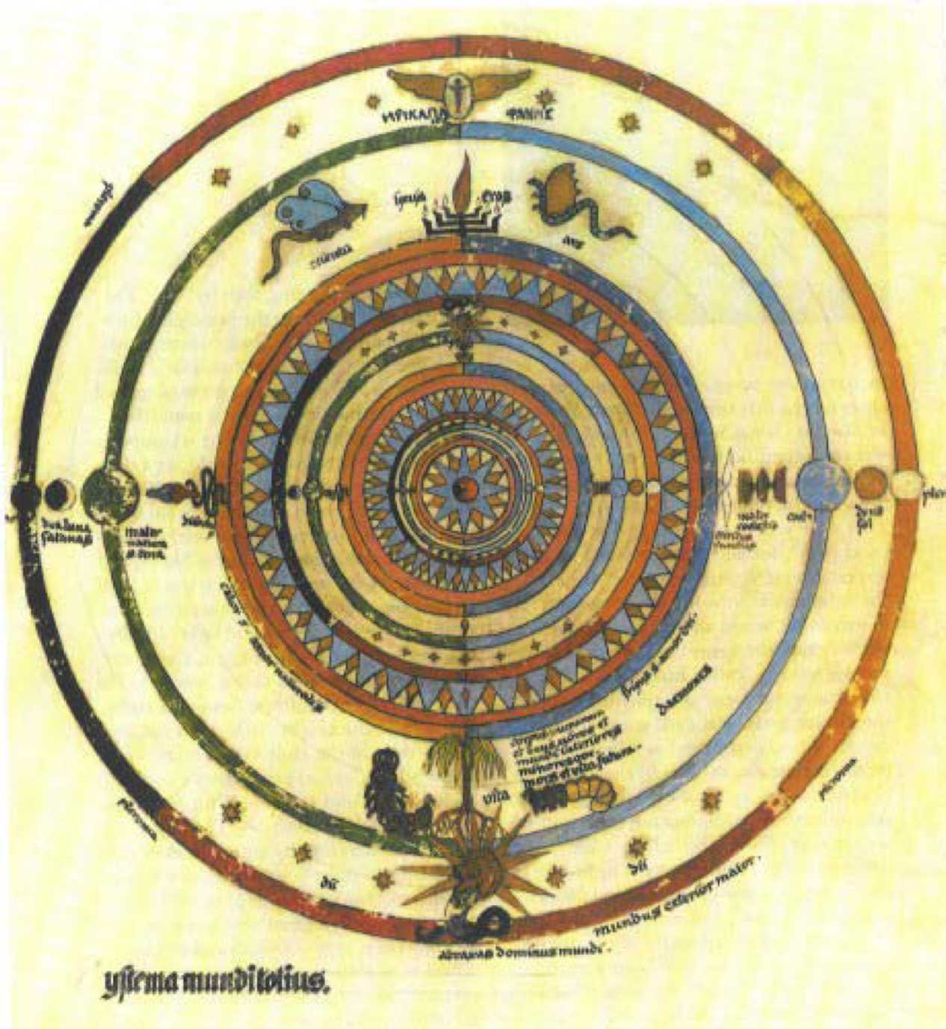

„Moja mandala je predstvaljala kriptograme stanja Sopstva koja su mi svakog dana iznova prikazivana. U njima sam video Sopstvo - to jest, moje celokupno biće neposredno na delu... Nepogrešivo sam osećao da predstavljaju nešto ključno, i tokom vremena sam preko njih zaista stekao živu predstavu Sopstva. Sopstvo, mislio sam, nalikuje monadi, koja predstavlja mene i moj svet. Mandala reprezentuje tu monadu, i odgovara mikrokosmičkoj prirodi psihe." ⁹

"Sećanja, snovi, razmišljanja" ("Memories, dreams, reflections"), 196.str.
Mandala

"Najmoćniji religijski simbol je krug. Krug je jedna od veličanstvenih primordijalnih slika čovečanstva i, razmatranjem slike kruga, mi zapravo analiziramo sebe. (...) Većina mandala imaju intuitivni, iracionalni karakter i, kroz njihov simbolični kontekst, vrše retroaktivni uticaj na nesvesnost. One stoga imaju "magični" značaj, kao ikone, čija moguća efikasnost nije nikada svesno nedostajala pacijentima.".
K. G. Jung



adom K.G. Junga ispreplele su se drevna misao i savremena nauka. Proučavajući mandale koje su se javljale u crtežima i snovima njegovih pacijenata, K.G. Jung zaključuje da one izražavaju stanje u kome se nalazi psiha, i da su istovremeno sredstvo komunikacije svesnog i nesvesnog, koje u posmatraču budi vedrinu i osećaj da život ima svoj red i smisao.
Mandala je univerzalni simbol koji izražava intuiciju reda celovitosti. Da bi se imenovao arhetipski faktor koji je operativan u psihi, ostvarujući taj cilj i shemu, Jung je upotrebio pomenuti termin jastvo, sledeći indijske Upanišade u njihovim određivanjima uzvišene ličnosti, atmana. Ovo iskustvo iscrtavanja i elaboriranja mandala ostaće kod Junga centralno iskustvo jastva: ono se pojavljuje u svesti polako, spontano i kroz iskustvo.
U jednom drugom odlomku Jung tvrdi da je jastvo središte ličnog mita. Kasnije ga je shvatio kao glavni arhetip (Jedan) iz kojeg su svi drugi arhetipovi i arhetipske predstave proizašli. Jastvo je magnetsko središte Jungovog psihološkog univerzuma; njegovo prisustvo privlači iglu kompasa ega na istinski sever. Koristeći se formama mandale u psihoterapiji, on ih posmatra kao «instrumente uz čiju se pomoć u postojanje uvodi poredak». Zbog toga, kao definiciju mandale navodi stih iz Geteovog Fausta: «...oblikovanje, preoblikovanje večnog smisla, večni razgovor».

Pre nego što krenemo na opis simbola i mandala, treba napomenuti da su reči i ideje jezik svesnog uma, odnosno intelekta. Podsvest ima svoj vlastiti jezik, zasnovan na simbolima, bojama i zvucima. Simboli su u stvari arhetipovi podsvesti koji za sebe vezuju mnoštvo prošlog iskustva. Čovek je oduvek koristio simbole kako bi vlastite težnje i spoznaje sačuvao od zaborava. Simbol je bio i jeste vezan za različite aspekte ljudskog života: za pojam harmonije, smrti, večnosti, ljubavi, kreacije, besmrtnosti, etc. Zbog toga on ne predstavlja samo nasleđenu kulturnu baštinu prošlosti, već i način izražavanja i komuniciranja čoveka danas.
U kotekstu karakteristika simbola, prema formi, simbol može biti reč, slika, situacija, ili bilo koja forma iz života prirode i čoveka, univerzuma. Prema sadržaju, simbol poseduje više od direktnog značenja forme. Njime predočavamo pojmove koje ne možemo u potpunosti odrediti i shvatiti. Simbol je, na neki način, šifra tajne koja u sebi skriva određenu istinu o čoveku, prirodi, o zakonima postojanja. To su sadržaji koji poprimaju ulogu simbola, jer rečima ne možemo u potpunosti da izrazimo ni njihovo bogatstvo, ni dubinu, ni različite aspekte.
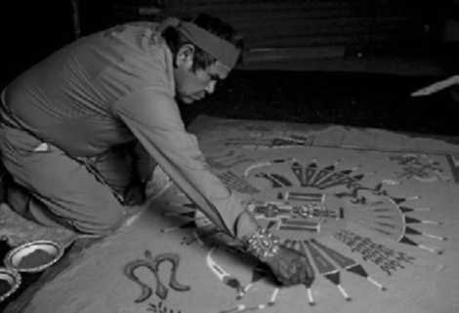
Pri susretu sa simbolom često se pitamo o njegovom značenju i, nezavisno od vlastitog iskustva ili znanja, osećamo važnost tog značenja. Ono nas neshvatljivo dotiče, bez obzira na to pripada li simbol nekoj minuloj kulturi, umetnosti, ili snu koji smo upravo sanjali.
Tu se krije još jedna bitna karakteristika simbola: osim što poseduje vlastitu sadržajnu vrednost, takođe sadrži i različite nivoe značenja, zavisno od osobe koja se s njime susreće. Zato je simbol vrsta maske, zaklona pojma. To je veoma važno znati zbog čestog običaja da se simbolu pridaje fiksna jednoznačnost, uzimajući kao objašnjenje samo jedan od mnogih aspekata koje simbol poseduje. Takva površna tumačenja ne samo da osiromašuju sadržajno bogatstvo simbola, nego ga zapravo čine mrtvom formom u odnosu na različite posmatrače.
Moderna psihologija smatra da su simboli šeme koje stavljaju u pokret čitavu psihu čoveka. Naime, čovek se susreće ne samo s mnogostrukim značenjima određene forme, već ih stavlja u određeni odnos s drugim pojavama i samim sobom. Na taj način, on u psihu uvodi novi poredak mnogostrukih dimenzija.

„Svi, naravno, imamo razumljivu potrebu za nedvosmislenom jasnošću; ali, pri tom se zaboravlja da su stvari duše procesi doživljavanja tj. da su preobražaji koji se nikako ne smeju jednosmisleno označavati ako ne želimo da živo kretanje pretvorimo u nešto statično. Neodređeno - određeni mitologem i presijavajući simbol izražavaju duševni proces tačnije, savršenije i time beskrajno jasnije nego i najjasniji pojam; jer, simbol ne posreduje samo jedan uvid u pojavu, nego i - što je možda isto tako važno - jedan sa-doživljaj, odnosno po-doživljaj pojave čija se dvostruka svetlost može razumeti samo jednim neofazivnim saosećanjem a nikada grubim zahvatom jasnosti."
K. G. Jung (1987.)
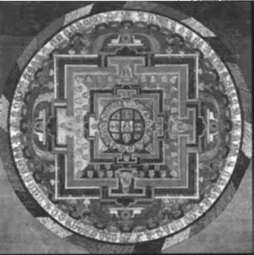
Prilikom doživljaja jednog aspekta simbola, u njemu se već nazire sledeći, još neotkriveni aspekt koji ponovno zahteva čovekovu unutrašnju aktivnost. Tako se s pravom može reći da je simbol čuvar tajne iza koje se skriva još jedna, zatim još jedna i tako dalje, u beskraj...

Govoreći o mandali kao o simbolu, pristupamo joj kao kompleksnom sadržaju u kome uočavamo odnos: skriveno i vidljivo u čoveku; psiha i delovanje psihe na delo, život čoveka. Za stare civilizacije mandala je bila jedan od načina ostvarivanja veze čoveka s prirodom i sa samim sobom. «Ostvariti vezu» značilo je upoznati prirodne zakone koji istovremeno vladaju u čoveku i u svetu koji ga okružuje. Ostvariti vezu značilo je i upoznati sebe kao celovito biće, i vlastiti život uskladiti sa životom prirode kao celine.
„Kada sam počeo da crtam mandale shvatio sam da sve staze koje sam sledio, da svi koraci koje sam preduzeo vode nazad do jedne tačke - to jest, do središnje tačke. Postajalo mi je sve jasnije da mandala predstavlja središte. To je staza koja vodi ka središtu, ka individuaciji. (...) Počeo sam da shvatam kako cilj psihičkog razvoja predstvalja Sopstvo. Linearna evolucija uopšte ne postoji: postoji samo cirkumambulacija Sopstva. Jednoobrazni razvitak u najboljem slučaju može da se javi samo na početku; kasnije, sve teži središtu. Ovo saznanje mi je pružilo sigurnost, i moj unutrašnji mir se postepeno vratio. Znao sam da otkrićem mandale kao izraza Sopstva dosežem ono što je za mene bilo najbitnije."²⁰²¹
"Sećanja, snovi, razmišljanja" ("Memories, dreams, reflections"), ²¹ Concentring Mandala Symbolism in The Archetypes and the Collective Unconsious & The secret of the Golden Flower
Pojam «mandala» sadržavao je ideju harmonije unutar makrokosmosa - svemira i mikrokosmosa - čoveka, harmonije koja se procesom življenja ostvaruje u čoveku i u prirodi. Forme mandale izražavale su viziju ove ideje i zato nikada u istoriji nisu konstruisane dve iste mandale.
Reč mandala znači krug ili «ono što okružuje», a njeno značenje sadrži i osnovne karakteristike forme: niz različitih simboličkih likova i prikaza koji su smešteni u formu kruga ili četvorougla oko središta.
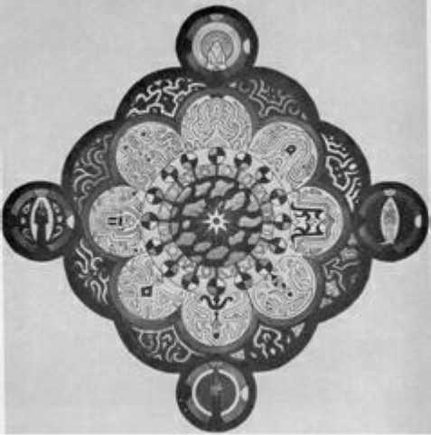
Mandala kružnog oblika naziva se još i univerzalna mandala. Prikazuje sliku koja se širi oko duhovnog centra sveta. Izražava viziju zakona u makrokosmosu - svetu.
Četvorougao kao krajnji okvir mandale vezan je uz sliku čoveka - mikrokosmosa. Takve mandale izražavaju strukturu jezgra ljudske duše i nazivaju se individualne mandale.
Središte je zajednička komponenta individualne i univerzalne mandale. Simbolizuje počelo, apsolutnu stvarnost koja daje inicijalni impuls života univerzumu i svim njegovim delovima, pa i čoveku. Središte je žarište, polazište svih procesa: od jednostrukog ka mnogostrukom, od unutrašnjeg ka spoljašnjem, od neizraženog ka izraženom. Svi ovi vidljivi i nevidljivi životni procesi vraćaju se ponovno svom izvorištu u traženju jedinstva. Središte označava magnetsku tačku čoveka i sveta; «sveti grad» - spoj težnje i ostvarenja evolucijskog puta.
Forme mandale, kroz istoriju civilizacija zadržavajući svoje osnovne komponente, sadržavale su i simbole karakteristične za pojedinu civilizaciju. Danas ovaj simbol možemo da posmatramo kroz specifične simboličke prikaze Indije, Kine, Tibeta, Južne i Srednje Amerike, hrišćanstva, islama. Čitave kulture ogledale su se u različitim varijantama ovog simbola. Čak su i mnoge građevine i čitavi gradovi bili sagrađeni u formi mandale.
Konstruisanje mandale je za čoveka nekad imalo svoju svrhu: usmeravanje svesti na duhovnu dimenziju u čoveku i prirodi, te prepoznavanje i življenje večnog zakona.
Mandale su postojale oduvek u gotovo svim kulturama kao simboli nastojanja čoveka da svoj život uredi po prirodnim, božanskim zakonima harmonije i sklada. U tibetanskom budizmu mandala se koristila kao yantra - obredni instrument koji pomaže meditaciji i koncentraciji. Ali, mandala nije tibetanska svojina. Različite varijante ovog simbola nalazimo u Indiji, Kini, Južnoj i Srednjoj Americi, Europi...
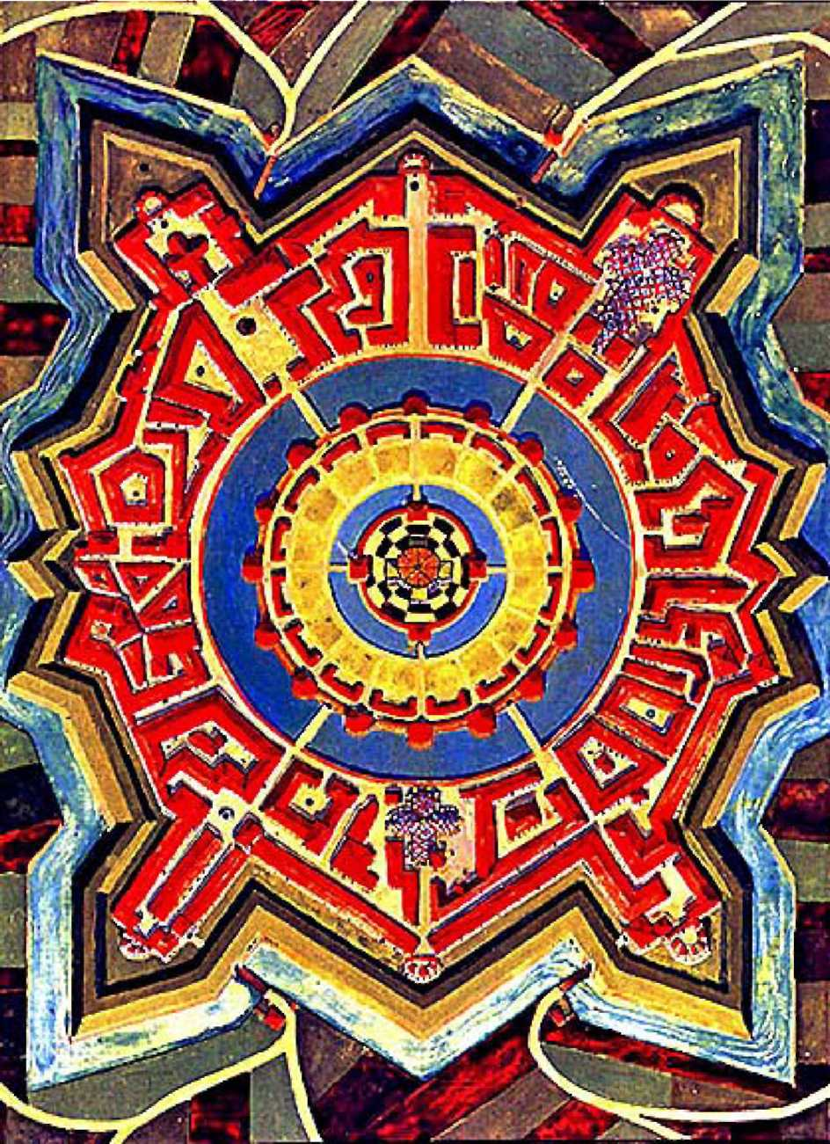

«The Castle» by C. G. Jung

Mandala je našla svoje mesto i u savremenoj psihoterapiji - Jung je smatrao mandalu sredstvom za postizanje unutrašnjeg reda. Proučavajući mandale u crtežima i snovima svojih pacijenata, zaključio je da one izražavaju njihovo emocionalno i psihičko stanje te da su sredstvo komunikacije između svesnog i nesvesnog u čoveku. Mandala je zbog toga bila sredstvo harmonizovanja i jačanja unutrašnjeg bića.
Jungova definicija jastva

„Bavljenje psihologijom nesvesnog konfrontiralo me je sa činjeničnim stanjem koje iziskuje postavljanje novih pojmova. Jedan od ovih pojmova je onaj tzv. Jastva."
K. G. Jung

ung u svojim razmatranjima, koja je često teško pratiti jer idu raznolikim putevima kroz astrologiju, gnosticizam, alhemiju, teoriju i različite tradicionalne sisteme simbola, tvrdi da su ovaj transcedentni faktor psihe - koji sada nazivamo jastvo -proučili i doživeli mnogi ljudi u ranijim vremenima i da njihovo viđenje, u simboličkom smislu, može biti korisno za razumevanje njegove prirode i energije.
Uvodno poglavlje o jastvu počinje na sledeći način: „Jastvo (...) je u potpunosti izvan sfere ličnosti i izgeda, ako je iole tako, kao religijski mitologem, a njegovi simboli su u rasponu od najvišeg do najnižeg. (...) Svako ko želi da dostigne komplikovano saznanje o nečemu, ne samo na intelektualnom nivou, već i na osnovu vrednovanja osećanja, mora i u dobru i u zlu da se uhvati u koštac sa animom / animusom da bi otvorio put uzvišenom jedinstvu, coniuctio oppositorum. Ovo je neophodan preduslov za celovitost." Na ovom stupnju, Jung uvodi termin "celovitost", koji je zapravo ekvivalent za jastvo. Praktično, celovitost nastaje kada se jastvo spozna u svesnom polju. U stvari, pitanje je koliko je ovo u potpunosti moguće dostići, jer polarnost i suprotnosti smeštene u jastvu stalno stvaraju više novog materijala koji treba integrisati. Ipak, redovno "praktikovanje celovitosti" jeste jedan od puteva jastva, drugim rečima, Jungova vizija života bliska je taoizmu. „Iako "celovitost" u početku izgleda kao ništa drugo do apstraktna ideja (poput anime / animusa), ona je ipak empirijska do te mere jer je psiha predviđa u obliku spontanih i autonomnih simbola. Ovo je četvorstvo ili mandala, simboli koji se pojavljuju ne samo u snovima današnjih ljudi, već su naširoko poznati u istorijskim zapisima mnogih ljudi u mnogim epohama."
Simboli jastva određuju fokus Aiona. Kako Jung primećuje, oni su sveprisutni i autohtoni (tj. urođeni i spontani), i od samog arhetipa prenose se u psihu kroz arhetipski psihoidni region. Jasvo, transcedentni nepsihološki entitet, reaguje na psihički sistem koji proizvodi simbole celovitosti, često kao predstave četvorstva ili mandale (kvadrati i krugovi). „Njihov značaj kao simbola jedinstva i totalitarnosti potpuno je potvrđen u istoriji, kao i u empirijskoj psihologiji. Ono što u početku izgleda kao apstraktna ideja, označava nešto što u stvarnosti postoji i može se iskusiti, što pokazuje njegovo apriori spontano prisustvo. Celovitost je, stoga, objektivni faktor koji se sukobljava sa subjektom nezavisno od njega.''"²'⁴
Pojava simbola jedinstva i integracionih kretanja u psihičkom sistemu, generalno je znak aktivnosti atrhetipa jastva. Zadatak jastva se, izgleda, sastoji u tome da drži psihički sistem i njegovu ravnotežu, njegov cilj je ostvarivanje jedinstva. Ovo jedinstvo svakako nije statično već dinamično - psihički sistem se ujedinjuje time što postaje uravnotežen, unutrašnje povezan i integrisan.

Jastvo - san o celovitosti
Očigledno je iz Jungovih spisa da su jedinstvo i totalitet bili njegove najveće vrednosti i da je jastvo obrazovalo njegov lični mit. Teorija jastva - koncept da postoji transcedentni centar koji upravlja psihom spolja i ograničava njenu celovitost - bila je sredstvo koje je Jung koristio da objasni osnovne psihološke fenomene kao što su pojavljivanje mandala,samoregulacija funkcionisanja psihe koju naziva kompenzacijom, progresivni razvoj svesti koji naziva individuacija, i postojanje brojnih očiglednih polarnosti u psihološkom životu, koje obrazuju koherentne strukture i proizvode energiju.
Sistem psihe kao celina sastoji se od mnogo delova - misli i arhetipske predstave stoje na jednom kraju spektruma, a predstave o porivima i instiktima na drugom, dok su između ogromne količine ličnog materijala poput sećanja, zaboravljenog, potisnutog i prizvanog, kao i kompleksi i frustracije. Faktor koji uređuje i povezuje ceo ovaj sistem jeste nevidljivo sredstvo - jastvo. Jastvo je centar koji objedinjuje pobrojane delove. Njegova suština je izvan granica psihe. U tom smislu, Jung bi rekao da je jastvo beskonačno.

Dinamika Jastva
Jungovo shvatanje jastva je i dinamičko i sturkturalno. Jung smatra da jastvo doživljava stalnu transformaciju tokom života. Svaka arhetipska predstava koja se pojavljuje u razvojnom toku od rođenja do starosti - božanska beba, heroj, dečak i devojčica, kralj i kraljica, starica i mudri starac - jesu aspekti ili izrazi ovog arhetipa. Tokom razvoja jastvo utiče na psihu i izaziva promene pojedinca na svim nivoima: fizičkom, psihičkom i duhovnom. Proces individuacije je vođen od strane jastva i ostvaruje se kroz mehanizam kompenzacije. Ego ga ne izaziva niti kontroliše, pa može da učestvuje u ovom procesu postizanjem svesti o tome.

„Uopšte nema druge mogućnosti do da se iracionalno prizna kao neophodna, uvek prisutna psihička funkcija a njeni sadržaji ne smatraju konkretnim već psihičkim realnostima. Kolektivno nesvesno je kao talog iskustva a istovremeno i kao apriori istog, slika sveta, koja se formirala tokom eona. U ovoj slici su se tokom vremena uobličile izvesne crte, takozvani arhetipovi ili dominante. Oni su vladari, bogovi, tj. slike dominantnih zakona i principa prosečnih pravilnosti u protoku slika, koje duša doživljava stalno iznova."
(Indlulduacifa/

„U odraslom čoveku je ostalo dete, večno dete, što se nikad neće uobličiti, nešto što traži neprekidnu brigu, pažnju i vaspitanje. To je onaj deo čovekove ličnosti koji želi da postane kompletan. Međutim, čovek našeg doba je daleko od celovitosti kao nebo od zemlje.»
K. G. Jung
Qkupno iskustvo celovitosti tokom čitavog života, pojavljivanje jastva u psihološkoj strukturi i svesnom polju - svemu tome Jung je dao koncept i imenovao ga «individuacija».
Jung je koristio termin individuacija da bi govorio o psihiloškom razvoju koji je definisao kao postojanje sjedinjene i jedinstvene ličnosti, individue, nedeljive i integrisane osobe. Individuacija podrazumeva više nego projekat koji se idealno postiže u prvoj polovini života, konkretno razvoj ega i persone. Kada se to ostvari, pojavljuje se drugi zadatak, jer je razvoj ega i persone ostavio dosta psihološkog materijala izvan svesne slike. Senka nije integrisana, i dalje nema svesti o animi i animusu i, iako stoji kao instrument u pozadini, jastvo se teško neposredno gleda. Nameće se pitanje: kako osoba može postići psihiloško jedinstvo u širem smislu reči, što podrazumeva ujedinjenje svesnih i nesvesnih aspekata ličosti? Da li je moguće ne uspeti u individuaciji? Osoba može da ostane podeljena, neintegrisana, u dubini višestruka do najstarijeg doba i da se još uvek smatra da je proživela društveno i kolektivno uspešan, mada površan život. Duboko unutrašnje sjedinjenje na svesnom nivou, u stvari, jeste retko dostignuće, iako je nesumnjivo pospešeno jakim urođenim impulsom: Jung govori o porivu individuacije, ne kao primarno biološkom imperativu, više kao psihološkom. Kod Junga individuacija jeste kraj po sebi. „Svrha individuacije nije ništa drugo do s jedne strane oslobađanje Sopstva iz pogrešnog plašta persone, a s druge od sugestivne moći nesvesnih slika. (...) Pomoću persone čovek želi da izgleda kao onaj ili ona, ili se čovek rado krije iza neke maske, pa čak izgrađuje određenu personu kao zaštitni bedem. Sto se tiče druge strane, naime dejstva kolektivnognesvesnog, tu se krećemo u tamnom unutrašnjem svetu.'"

„Kada krene putem individuacije, kada živi po sopstvenom nahođenju, čovek mora da računa i na greške; život ne bi bio potpun bez njih. Ne postoji nikakvo jemstvo - ni jednog jedinog trenutka - da nećemo napraviti grešku ili upasti u smrtnu opasnost. Možemo da izaberemo i put za koji mislimo da je siguran. Ali, to će biti put smrti. Tada se više ništa ne događa - u svakom slučaju ne događaju se prave stvari. Onaj ko krene putem smrti ni po čemu se ne razlikuje od mrtvog čoveka."

Psihološki mehanizam pomoću koga se odigrava individuacija, Jung naziva kompenzacijom. Fundamentalna veza između svesnog i nesvesnog jeste kompenzatorna. Rast ega iz nesvesnog - vođen moćnim instiktima da bi se odvojio od sveta koji ga okružuje i uspešnije prilagodio okruženju - rezultira odvajanjem ego-svesti od nesvesne matrice iz koje proizilazi. Tendencija ega je da postane jednostran, da se oslanja na sebe u što većoj meri. Ovo se, zapravo, bazira na arhetipskoj shemi heroja. Nesvesno počinje da kompenzuje onu jednostranost; ona se ustaljeno dešava u snovima. Funkcija kompenzacije jeste da uvede ravnotežu u psihički sistem. Zadatak je da se ego objedini sa nesvesnim poljem, nesvesnim sadržajima koja sadrže neproživljeni život osobe i neostvareni potencijal. Ovaj razvoj jesteklasičan jungovski smisao individuacije - postati ono što već potencijalno jesi, ali sada mnogo dublje i svesnije. Za to je potrebna energija simbola koja podiže i čini dostupnim sadržaje nesesnog polja koji su bili prikriveni. Ego nije u stanju da svojim sopstvenim naporima sprovede ovo veliko sjedinjavanje ličnosti.

„Najbitnije je izdvojiti sebe iz tih nesvesnih sadržaja tako što se oni istovremeno personifikuju i osvešćuju. To je tehnika kojom se ovim sadržajima oduzima moć. Personifikovanje činilaca nesvesnog ne predstavlja posebnu teškoću, budući da oni uvek poseduju izestan stepen autoniomije, svoj sopstveni osobeni identitet. Njihova autonomija je, doduše, ono najneprijatnije sa čime se treba pomiriti, a opet, sama činjenica da se nesvesno ispoljava na taj način, pruža nam najbolje sredstvo za upravljanje nesvesnim."

„Jaz između spoljašnje realnosti i unutrašnjeg sveta slika doživljavao sam na najbolniji način. Još uvek nisam mogao da razumem ono međusobno prožimanje oba sveta koje sada shvatam. Jedino sam video nepomirljivu protivurečnost između unutrašnjeg i spoljašnjeg.

(...) Još jedan san ukazivao je na smisao stremljenja - središte ne može da se prevaziđe; središte predstavlja cilj, i sve je upravljeno prema njemu. Shvatio sam da Sopstvo predstvalja princip i arhetip orijentacije i smisla. U tome se sastoji njegovo lekovito dejstvo."
K. G. Jung
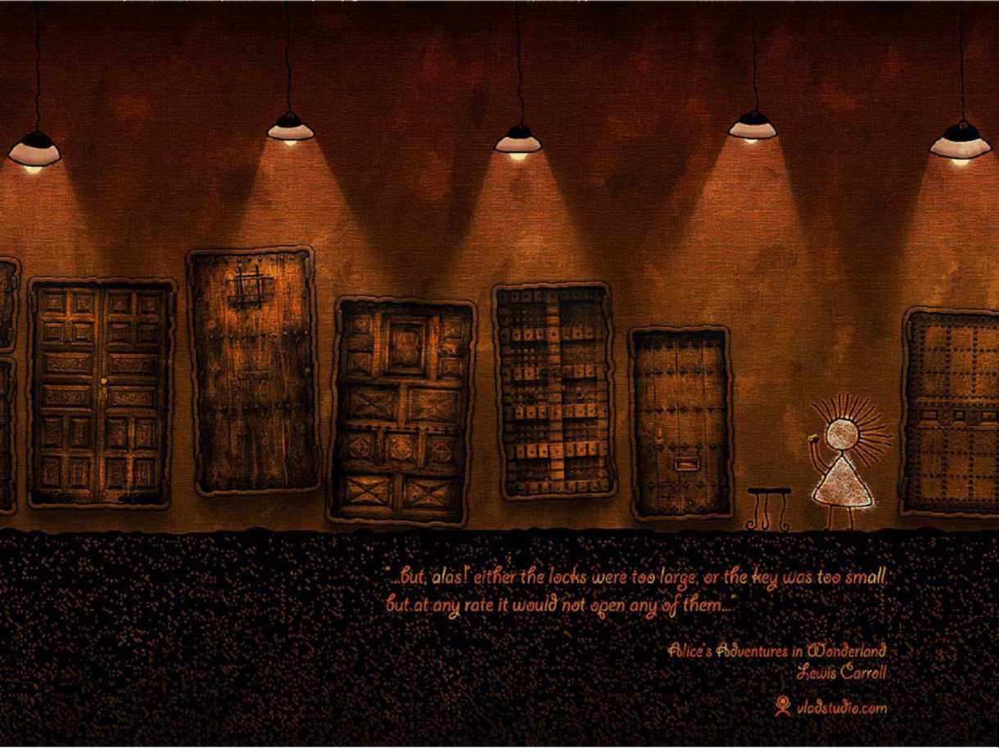
„(...) Ovom shvatanju može se do izvesnog stepena odobriti pravo egzistencije, ukoliko je čovek uopšte u stanju da svome životu naznači određenu liniji po kojoj bi išao. Ali, poznato nam je da nema ljudskog predviđanja ili životne mudrosti koja bi bila u stanju da pruži našem životu propisani pravac, osim na kratkim relacijama. Ovo shvatanje važi svakako samo za «obični» tip života ali ne i za «herojski». Ova druga vrsta života je bez sumnje mnogo ređa nego prva. (...) Herojsko vođenje života je bezuslovno, tj. ovo se usmerava prema sudbinskim odlukama, pri čemu odluka za određeni pravac u određenim prilikama može važiti i do gorkoga kraja. Lekar svakako ima posla najčešće samo sa ljudima, ređe sa dobrovoljnim herojima a i tada su ovi, na žalost, najčešće takvi, čiji je navodni heroizam infantilni prkos usmeren protiv neke veće sudbine ili isticanje samog sebe, što treba da prikrije osećanje manje vrednosti. U svakodnevici ima, na žalost, malo neobičnog što bi bilo zdravo. Ima malo prostora za primetljivo herojstvo, ali ne s toga što se pred nas ne postavljaju herojski zahtevi. Naprotiv: to je upravo ono neugodno i nesnosno što banalna svakodnevica postavlja našem strpljenju, našoj predanosti, istrajnosti, žrtvovanju i td., banalne zahteve, koje čovek mora ispuniti skrušeno i bez bilo kakvog herojskog gesta koji bi bio propraćen aplauzom, za šta je potrebno nevidljivo herojstvo. Ono ne blista, nije hvaljeno, i stalno traži skrovitost u svakodnevnoj odori. To su zahtevi koji, ako se ne ispune, prouzrokuju neurozu. Da bi ih izbegli, već su se mnogi usudili da donesu velike odluke u svom životu i sproveli ih i onda kada su to, prema opštem mišljenju bile zablude. Pred ovakvom sudbinom čovek može samo da se pokloni. Ali, kao što je rečeno, ovakvi slučajevi su retki; drugi, međutim, čine pretežnu većinu. Za ove pravac života nije prava, jasna linija. Pred njima stoji sudbina zamršena i prepuna mogućnosti, a ipak je samo jedna od ovih mnogih mogućnosti njihov sopstveni i ispravan put. Ko bi mogao da se usudi, čak oslanjajući se na najveće moguće saznanje sopstvenog karaktera, da unapred odredi onu jednu mogućnost? Sigurno da se voljom može mnogo postići. Međutim, iz osnova je pogrešno da se, s obzirom na sudbinu izvesnih posebnih ličnosti jake volje, po svaku cenu hoće i sopstvena sudbina da podvrgne svojoj volji. Naša volja je funkcija usmerena pomoću rasuđivanja, dakle, ona zavisi od svojstava našeg rasuđivanja. Naše rasuđivanje bi, ako je uopšte rasuđivanje, trebalo da bude racionalno, tj. razumno. Ali, da li se ikada pokazalo ili da li će se ikada dokazati da se život i sudbina slažu sa našim ljudskim tj. da su racionalni? Naprotiv, postoji opravdana sumnja da su iracionalni, drugim rečima da su u krajnjoj liniji zasnovani «s onu stranu ljudskog razuma». Iracionalnost zbivanja pokazuje se u tzv. slučajnosti, čije postojanje, razumljivo, moramo osporavati, pošto a priori ne možemo zamisliti neki proces koji nije uslovljen neophodno i kauzalno, pa prema tome ne može uopšte biti slučajan. (...) Obilje života je zakonomerno i nezakonomerno, racionalno i iracionalno. Zbog toga ratio i njim zasnovana volja važe samo za kratko. Sto dalje širimo racionalno izabrani pravac time možemo biti sigurniji da time isključujemo iracionalne životne mogućnosti, koje, međutim, imaju isto tako pravo da budu proživljene. Sigurno da bi bilo vrlo korisno za čoveka da je u stanju da svome životu odredi pravac. Može se s punim pravom smatrati da je zadobijanje razboritosti najveća tekovina čovečanstva; ali, time nije rečeno da bezuslovno mora i dalje tako biti."
K. G. Jung
(Jastvo kao totalitet/ & jastvo kao arhetip

„Sva moja dela, celokupna moja stvaralačka delatnost, potekli su iz tih prvobitnih fantazija i snova koji su počeli 1912, pre gotovo pedeset godina. Sve što sam kasnije uobličio u delo, već je bilo sadržano u njima, iako u početku jedino u vidu emocija i slika. Moja je nauka predstavljala jedini način da se istrgnem iz haosa. U suprotnom, materijal nesvesnog zapleo bi me u svoju zamku i ugušio poput prašumskih puzavica. Izuzetno sam se trudio da shvatim svaku pojedinačnu sliku, svaki detalj svog psihičkog sadržaja, i da ih - onoliko koliko je to bilo moguće - naučno ravzvrstam i, nadasve, da ih realizujem u stvarnom životu. A to je ono što najčešće odbijamo da učinimo. Dozvoljavamo slikama da se pojave i možda razmišljamo o njima, ali se na tome sve završava. Ni najmanje se ne trudimo da ih protumačimo, a kamoli da iz njih izvučemo etičke zaključke. Ova malodušnost priziva,
međutim, negativne duhovne reakcije nesvesnog."
K. G. Jung.



vde ćemo izložiti ključno određenje pojma jastva i ukazati na konceptualnu složenost, ako ne i izvesnu pojmovnu konfuziju koja postoji u ovom delu Jungove psiološke misli. Jung je jastvo smatrao ekvivalentom sveukupne ličnosti ili psihe koja se sastoji od nekoliko diferenciranih ali povezanih delova ili sistema. Medjutim, kako savremeni jungovski analitičar Ryce Menuhin zapaža, Jung je u svojoj postepenoj konceptualizaciji razvio suštinski dve teorije o jastvu - "jastvo kao totalitet" i "jastvo kao arhetip". Do razjašnjenja konceptualnih dilema u Jungovom učenju o jastvu dolazimo upravo vraćanjem na korene njegovih otkrića i saznanja o jastvu: istraživanje arhetipskih univerzalnih doživljaja, motiva i predstava ili slika kolektivnog nesvesnog kao reprezentacija jastva koje je Jung smatrao najboljim mogućim izrazom drukčijih, kolektivnih nesvesnih procesa, koji su nepomirljiv vid psihe - večan i kod svih istovetan.

Jung je izneo shvatanje da je jastvo idealno središte, podjednako udaljeno od Ja i nesvesnog, i da je verovatno to stanje u kojem se jedinka maksimalno prirodno ispoljava, što je ravno osećanju ispunjenosti i celovitosti; čovek teži da se izrazi, kao i priroda, a jastvo je, kaže Jung, "san o celovitosti". Ono je naše unutrašnje jezgro, središte koje ujedno čini izvor i poslednje uporište našeg psihičkog bića. U jastvu, dakle, imamo puno priznanje i upotrebu i svesnih i nesvesnih stanja bića. Ono leži na sredini između svesnog i nesvesnog, pružajući ravnotežu sveukupnoj ličnosti - psihi. Za Junga, celovitost je Ja plus ne-JA, pa se zato središte kruga kao izraz celovitosti ne poklapa sa Ja, već sa jastvom kao pojmom celovite ličnosti.
Jastvo je, dakle, sveobuhvatno ime za ono neprepoznatljivo ili neraspoznatljivo i njegova delovanja. Tu je uključen veliki nepoznati deo našeg sopstvenog bića, ali se njegove granice i prostor ne mogu navesti, jer je on nesvestan. Zbog toga je jastvo tek granični pojam, koji nije ispunjen poznatim psihičkim procesima; ono je uvek tu i predstavlja onaj središnji arhetipski element strukture psihe koji u nama deluje kao usmerivač psihičkih procesa. Jer psihička ravnoteža, kao cilj, duboko je svojstvena samoj psihi, ona je njena nesvodiva komponenta usmerenosti, čak njena životna svrha. To najbolje pokazuje činjenica da je usmerenost psihe prema celovitosti kao cilju arhetipska, tj. taj cilj je apriorna ljudska dispozicija, a arhetip celovitosti jeste arhetip jastva. Njegov apriorni, teleološki karakter i težnja da se taj cilj ostvari postoje i bez učešća svesti.
„Ono što se dešava prilikom integracije pređašnjih nesvesnih sadržaja u svest predstavlja nešto što se jedva može opisati rečima. To je neporecivo subjektivni doživljaj, kada sebe i svoju jedinstvenost doživljavamo na poseban način; i to je činjenica u koju nije moguće sumnjati. Da li do promene u ličnosti dolazi usled integracije, i kakva je priroda te promene, ostaje stvar subjektivnog ubeđenja."

Jastvo je, možemo zaključiti, izraz težnji za ucelovljenjem, jedinstvom, razvojem i ponovnim rođenjem. Ono je mesto sretanja svih unutrašnjih krajnosti i njihove sinteze, i izvan je svih granica: u njemu su, kao i u božanstvu, ukinute sve suprotnosti psihe, kako Jung doslovno kaže. Jastvo je ne samo neodređeno, nego i protivrečno; no ima značaj određenosti, pa čak i jedinstvenosti. Jastvo je, dakle, sjedinjenost suprotnosti, obuhvat dopunjujućih oprečnosti. Ono je apsolutna protivrečnost, predstavljajući u svakom odnosu ujedno tezu i antitezu, a u isti mah sintezu (dve suprotnosti).

Umetnost dopuštanja da se stvari dese, delovanje kroz nedelovanje, postala je za mene ključ koji otvara vrata na putu. Moramo da budemo spremni da dozvolimo stvarima da se dese u našoj psihi...
K. G. Jung
Inxdex pojmova
- Anima - arhetipske predstave večnog ženskog principa u muškom nesvesnom, koje obrazuju vezu između ego - svesti i kolektivnog nesvesnog i otvaraju mogućnost puta prema jastvu. Ona obuhvata i personifikuje materinski Eros, odnosno psihičke kvalitete kao što su intuicija, slutnja, ćudljivost, sklonost iracionalnom.
- Animus - arhetipske predstave večnog muškog principa u ženskom nesvesnom, koje obrazuju vezu između ego - svesti i kolektivnog nesvesnog i otvaraju mogućnost puta prema jastvu. On posreduje između svesnog "Ja" žene i njoj nepoznate vlastite unutrašnjosti, njenog ličnog i kolektivnog nesvesnog.
- Arhetip - urođeni potencijalni obrazac imaginacije, mišljenja i ponašanja koji može da se nađe kod ljudskih bića u bilo kom trenutku i na bilo kom mestu.
- Arhetipska predstava - psihički obrazac koji je karakterističan za ljudsku vrstu. Arhetipske predstave se mogu naći u snovima pojedinaca i kulturološkom materijalu kao što su mitovi, bajke, simboli.
- Primordijalne slike - kako Jung doslovno kaže, iskonske slike su najstariji i najopštiji oblici predstavljanja čovečanstva. One su isto toliko osećanje koliko i misao, da one čak imaju nešto kao sopstveni, samostalni život, nešto kao parcijalnu dušu što se lako može videti u onim filozofskim ili gnostičkim sistemima, koji kao izvor saznanja koriste opažanja nesvesnog.
- Kompenzacija - proces samoregulacije organizma u kojem ego-svest i nesvesno traže homeostatičnu ravnotežu, koja ujedno sa sobom nosi i individuaciju kao i progresivno kretanje ka ispunjenju.
- Individuacija - proces razvoja psihe koji vodi spoznaji koju svest ima o celovitosti.
- Persona - veza koju psiha uspostavlja između pojedinca i društva koje sačinjava društveni identitet tog pojedinca.
- Projekcija - externalizacija nesvesnih sadržaja psihe, ponekad sa namerom da se odbrani (kao u slučaju senke), a ponekad radi razvoja i preispitivanja (kao u slučaju anime ii jastva).
- Psihoidno - pridev koji se odnosi na ograničenja psihe, od kojih jedno uspostavlja vezu sa telom i fizičkim svetom, a drugo sa "duhom".
- Jastvo / Sopstvo - centar, izvor svih arhetipskih predstava i urođenih psihičkih tendencija ka strukturi, redu i integraciji.
- Senka - odbačeni i neprihvaćeni delovi ličnosti koji su potisnuti i koji predstavljaju kompenzatornu strukturu ego ideala, kao i persona.
- Sinhronicitet - smislena slučajnost, podudaranje dva događaja - jednog unutrašnjeg, psihičkog i drugog spoljnog, fizičkog.
- Nesvesno - deo psihe koji se nalazi izvan svesti. Sačinjeno je od potisnutih sećanja, misli, predstava i emocija koje nikada nisu postale deo svesti. Nesvesno se deli na lično nesvesno, u kojem su sadržani komplexi, i kolektivno nesvesno u kojem se nalaze arhetipske predstave i grupe instikata.
- Celovitost - nužni osećaj psihičke celovitosti i integriteta koji se razvija tokom čitavog života.

iteratura
- "O psihologiji nesvesnog", K. G. Jung, Novi Sad: Matica Srpska, 1978.
- "Sećanja, snovi, razmišljanja" K. G. Jung, Budva: Mediteran, 1989.
- "Psihologija i alkemija", K. G. Jung, Zagreb: Naprijed, 1984.
- "Sabrana dela", K.G. Jung
- "Čovjek i njegovi simboli", K. G. Jung,
- "Jung, jastvo i individuacija", Ljubiša Zlatanović, Niš: Studentsko informativno - izdavački centar, 2001.
- "Jungova mapa duše", Marej Stajn, Beograd: Laguna, 2007.
- "The self in early chidhood", Ryce - Menuhin J.
- "Jung između Istoka i Zapada", Vladeta Jerotić, Beograd: Prosveta, 2000.
- "Rečnik psihologije", Žarko Trebješanin, Beograd: Stubovi kulture, 2000.
• "Sociološki rečnik", Aljoša Mimica i Marija Bogdanović, Beograd: Zavod za
udžbenike, 2007.
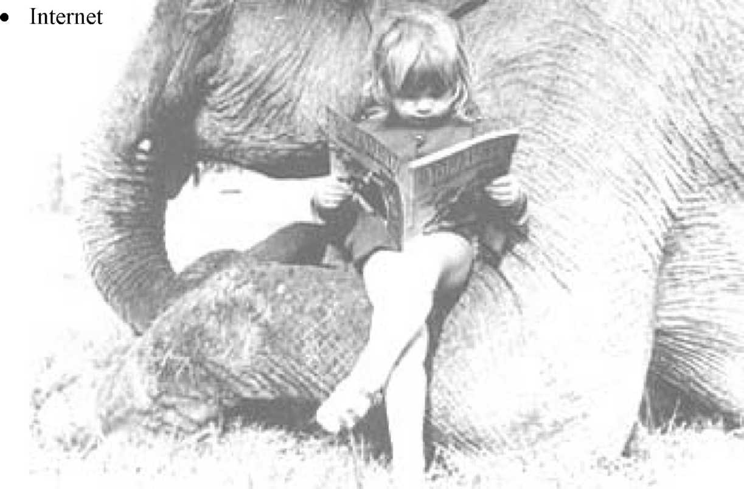
www.maturski.org

"Sećanja, snovi, razmišljanja", K. G. Jung
"Sociološki rečnik", P. Opalić, Aljoša Mimica i Marija Bogdanović, Beograd: Zavod za udžbenike, 2007.
"Sećanja, snovi, razmišljanja" ("Memories, dreams, reflections")
Kada je reč o kolektivnom nesvesnom, potrebno je naglasiti da se ono fundamentalno razlikuje od ličnijeg materijala koji je poisnut u "lično nesvesno" zbog nesaglasnosti u smislu prihvatljivosti sa stanovišta svesnog. Ono je transpersonalni izvor iskustva, znanja i imaginativnosti. Njegov jezik je, dakle, simbolizam, pre svega simbolizam arhetipova
"Sociološki rečnik", P. Opalić, Aljoša Mimica i Marija Bogdanović, Beograd: Zavod za udžbenike, 2007.
"Rečnik psihologije", Žarko Trebješanin, Stubovi kulture, Beograd, 2000.
Atman ili Atma (sanskrt: atman - sopstvo) je filozofski pojam koji se koristi u hinduizmu i vedanti. Prevodi se kao sopstvo, svest, duh ili duša, prema evropskim analogijama u različitim sistemima. Duh ili duša odgovara smislu atmana u njaja-vaišešika učenju. Termin svest najbolje odgovara sistemu vedante, gde učenje o atmanu izražava panteistički identitet individualne ili parcijalne svesti sa apsolutnom ili sveobuhvatnom svešću (paramatman), koja je identična s postojanošću bitka (brahman), prema kojem je tok pojavnog bića prividan. U indijskoj filozofiji se često koristi alegorija po kojoj je univerzalna, kosmička svest kao okean, a pojedinačna svest talas tog okeana. I kao što talas duguje svoj postanak okeanu, iz njega izvire i u njega se vraća, ali može da pomisli da je odvojen od njega i da postoji nezavisno sam po sebi, tako i pojedinačna svest, atman, može umisliti da postoji nezavisno od bramana, odnosno univerzalne svesti. Međutim, samospoznajom svest uviđa istinu da nikad nije ni bila odsečena od kosmičke svesti već je oduvek bila večna i nepropadljiva po svojoj prirodi. U budizmu, neosnovano verovanje u atman je osnovni uzrok zablude koja stvara samsaru.
"Sećanja, snovi, razmišljanja" ("Memories, dreams, reflections"), 284. str.
Polazeći od rane Frojdove ideje o filogenetskom nasleđu i odbacujući njegovo učenje o nesvesnoj sexualnosti, Jung se vremenom udaljio od interesovanja samo za lično u čoveku i počeo je sve više da obraća pažnju na rasne izvore ličnosti, njeno nataloženo prapredačko iskustvo. U srcu njegovog gledišta bila je zamisao da su psihološki temelji ličnosti arhaični, primitivni, urođeni, nesvesni i univerzalni. Psiha je shvaćena kao univerzalna i uniformna činjenica, a to onda znači da svi ljuid imaju zajedničke prvobitne psihičke uslove, dakle da su slični .
"Sećanja, snovi, razmišljanja" ("Memories, dreams, reflections")
"Rečnik psihologije", Žarko Trebješanin, Stubovi kulture, Beograd, 2000
"Jungova mapa duše" , Marej Stajn, Beograd: Laguna, 2007.
"O psihologiji nesvesnog", K. G. Jung
"Sećanja, snovi, razmišljanja" ("Memories, dreams, reflections")
"Sećanja, snovi, razmišljanja" ("Memories, dreams, reflections")
Ovaj period se skoro tačno poklapa sa Prvim svetskim ratom, tokom kojeg je Švajcarska, neutralna država, bila izolovana od ostatka Evrope; putovati je bilo nemoguće. Kao i svi odrasli muškarci Švajcarci, i Jung je služio vojsku - bio je medicinski oficir i dodeljena mu je uloga komandanta u kampu za ratne zarobljenike, kada je prvi put počeo da iscrtava mandale.
"Sabrana dela", K.G.Jung
"Sabrana dela", K.G. Jung "Sabrana dela", K.G. Jung
"O psihologiji nesvesnog", K.G. Jung
"O psihologiji nesvesnog", K.G. Jung
"Sećanja, snovi, razmišljanja", K. G. Jung, (Memories, dreams, reflections),
"Sećanja, snovi, razmišljanja" K. G. Jung, 188.str. (Memories, dreams, reflections),
"The self in early chidhood", Ryce - Menuhin J.
"Jung, jastvo i individuacija", Ljubiša Zlatanović, Niš 2001.
"Sećanja, snovi, razmišljanja" K. G. Jung, 285.str. (Memories, dreams, reflections),

